Техническое задание на доработку 1с

Исходные данные
1С:Предприятие 8.3 (8.3.8.2197) Управление торговлей, редакция 11 (11.3.4.21)

ЗАДАЧА:
Исправить ошибку которая возникает при создании контрагента в безналичных платежах.

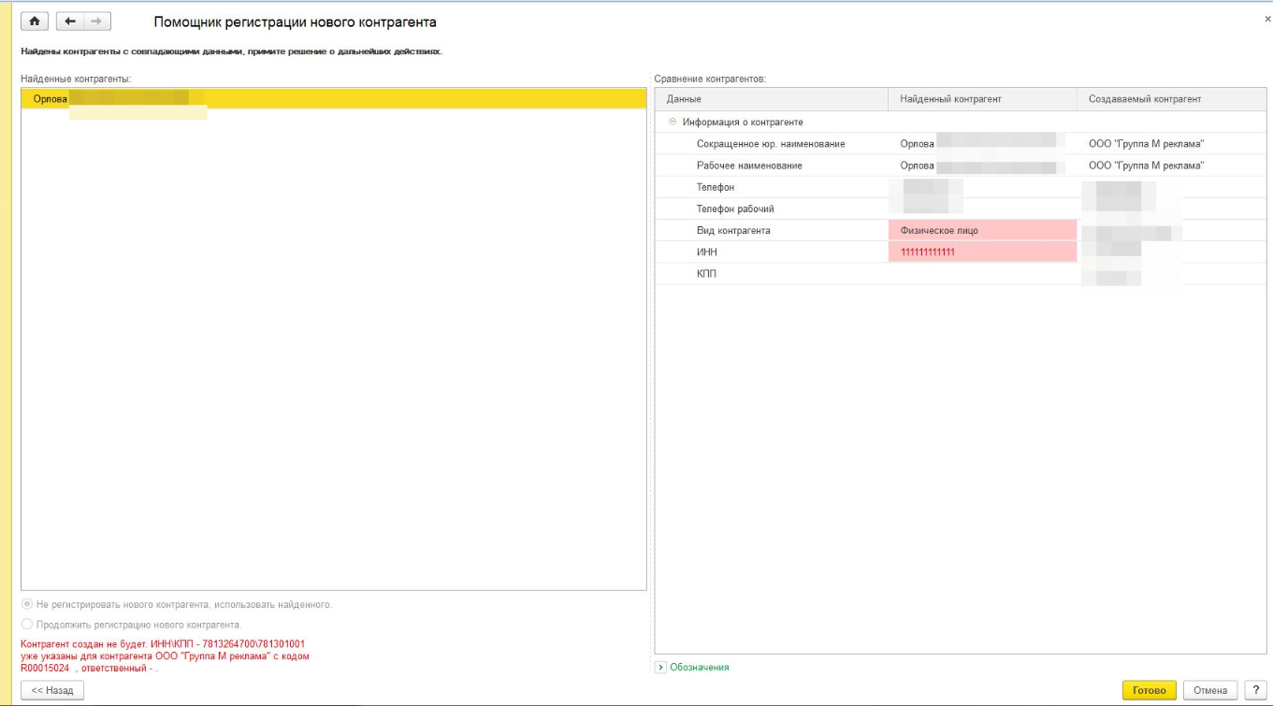

Контакт для связи

Ярослав
Skype white_koldun
Моб. Тел. 89688442940

